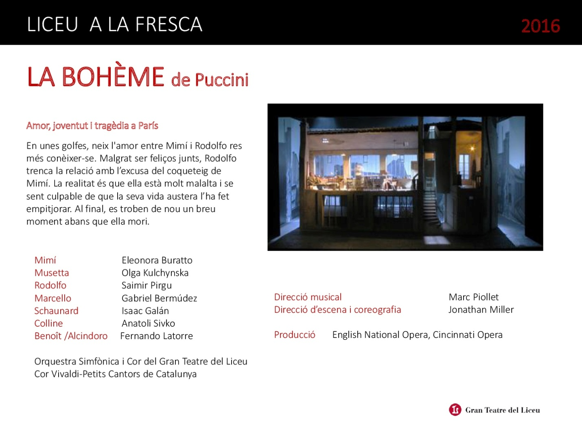
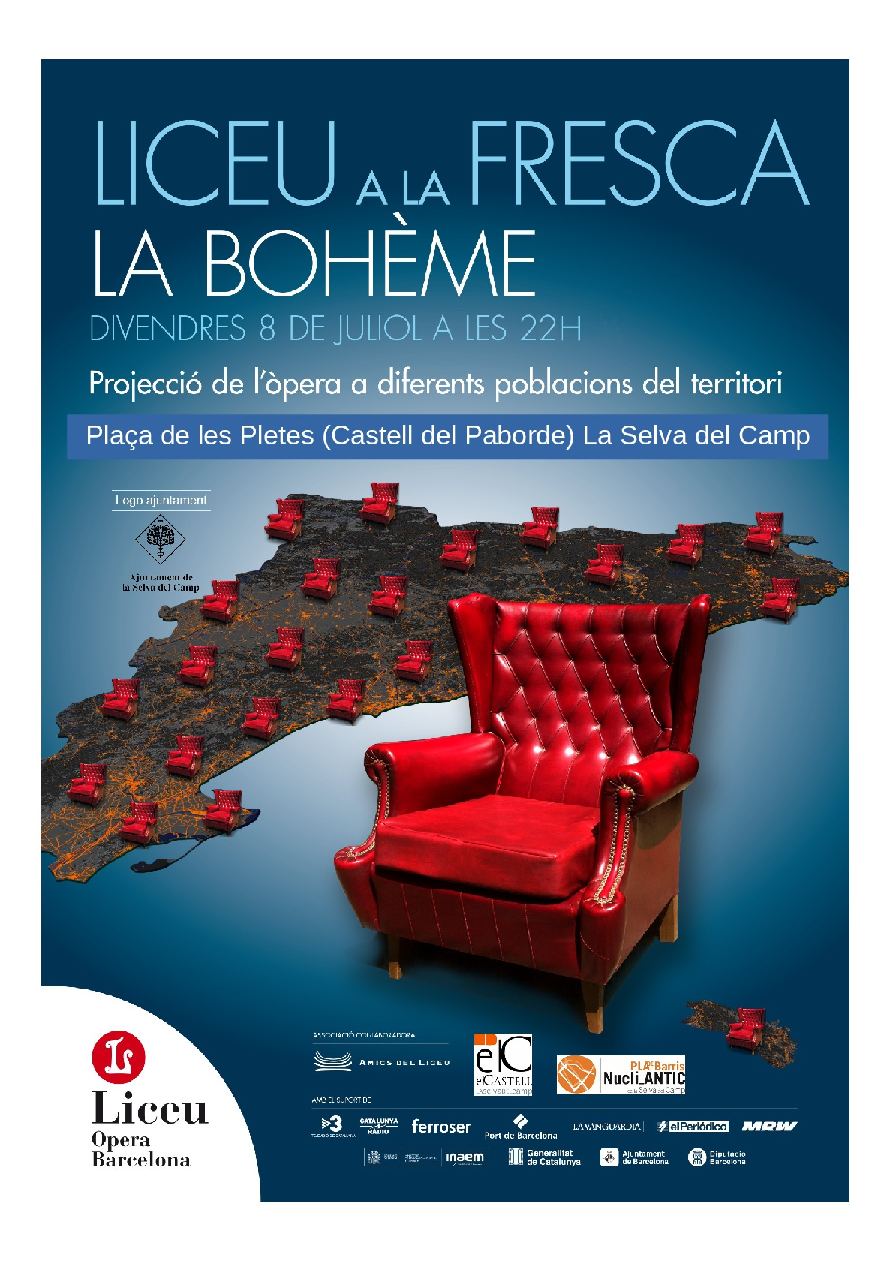

Acte primer
És la nit de Nadal. El fred és intens a les golfes que comparteixen els quatre amics bohemis i no els queda llenya per l’estufa. Per escalfar-se, Rodolfo acaba cremant el manuscrit del drama que ha escrit. Entra Colline, filòsof, que es queixa de no haver pogut empenyorar els seus llibres. Poc després apareix l’altre amic, Schaunard, músic, carregat de queviures. No mostren cap interès en saber com els ha aconseguit i decideixen anar a celebrar la nit de Nadal al cafè Momus. En aquell moment es presenta Benoît, propietari de les golfes, a cobrar-los el lloguer. Aconsegueixen fer-lo beure vi amb abundància.

Després, fingint estar escandalitzats perquè l’havien vist amb una dona que no era la seva, l’escridassen i el fan fora a empentes, aprofitant que es troba en una posició incòmode i amb sentiment de culpabilitat. Marxen tots al cafè Momus, excepte Rodolfo, que es queda per acabar un article. Truca a la porta una jove veïna, Mimì, que ve a demanar-li mistos per encendre l’espelma que se li ha apagat. Rodolfo li ofereix vi. Un cop d’aire apaga l’espelma. Queden a les fosques i la clau de la jove cau al terra. En buscar-la, a les palpentes, les seves mans es troben. L’atracció és instantània. Els dos joves es presenten –poeta ell i brodadora ella–. Rodolfo la besa. Els dos decideixen baixar a reunir-se amb els amics i baixen abraçats.

Acte segon
Terrassa del cafè Momus, en un ambient de gran animació al carrer. Rodolfo li compra una còfia rosa a Mimí i entren al cafè on estan els amics que l’admeten en el seu grup de gent bohèmia. Entra Musetta, que havia estat amant de Marcello, vestida amb elegància i seguida del seu nou amant, el vell i ric Alcindoro, carregat de paquets. Seuen en una taula a prop dels amics bohemis. Marcello encara segueix enamorat de Musetta. Ella amb l’actitud i els comentaris en veu alta, es dedica a engelosir-lo. De sobte fingeix un fort dolor al peu, per obligar Alcindoro a que li vagi a comprar unes sabates noves. Quant surt, Musettacau en braços de

Marcello, que la perdona. Aprofitant que passa pel carrer una gran desfilada, decideixen marxar i incorporar-s’hi. Abans però, Musetta li diu al cambrer que carregui el compte de tots al del vell ric, que arriba només a temps per pagar.

Acte tercer
Els bohemis canten dins la taverna. Aleshores apareix Mimì, i Marcello surt a trobar-la. Mimì li confessa que Rodolfo està esquerp amb ella, i ella no sap per què. Marcello promet parlar amb Rodolfo, i Mimì s'amaga rere un arbre. Llavors, surt Rodolfo, i Marcello li demana què passa amb Mimì. Rodolfo intenta esquivar-lo, però, al final, li ho confessa: Mimì està molt malalta, i ell no pot ajudar-la. De tal manera que vol deixar la relació que té amb ella perquè Mimì trobi un amant més ric, que la pugui ajudar. Mimì, que no ho sabia, té un atac de tos, i es descobreix. En aquell moment, Marcello sent com Musetta riu dins la taverna, i, mort de gelosia, entra. Rodolfo i Mimì volen separar-se, però el seu amor és tan fort que decideixen esperar fins a la primavera, per tant, segueixen junts. En canvi, Marcello i Musetta, finalment, se separen.

Acte quart
És primavera i mentre Rodolfo i Marcello es dediquen a les seves arts respectives enyoren les antigues parelles. Tenen gana i confien que Schaunard i Colline portin menjar, però només porten pa i una arengada. Malgrat tot, els bohemis simulen un banquet i fan gresca. L'arribada de Musetta que porta Mimì moribunda interromp la xerinola. Tothom se'n va a cercar ajuda contra la malaltia: Marcello i Musetta -després de reconciliar-se- van a comprar un maneguet, Colline decideix d'empenyorar la gavardina per comprar medecines, alhora que suggereix a Schaunard que els deixi sols. És aleshores que Rodolfo i Mimi es confessen amor mutu i recorden l'escena de la seva coneixença. En sentir que Mimi té un altre atac de tos, Schaunard entra a l'estança. Al cap de poc arriben Marcello i Musetta amb la medecina i el maneguet. Musetta resa una oració, però tot és en va perquè Mimì mor. Rodolfo, en adonar-se'n, la crida dos cops, però inútilment.

